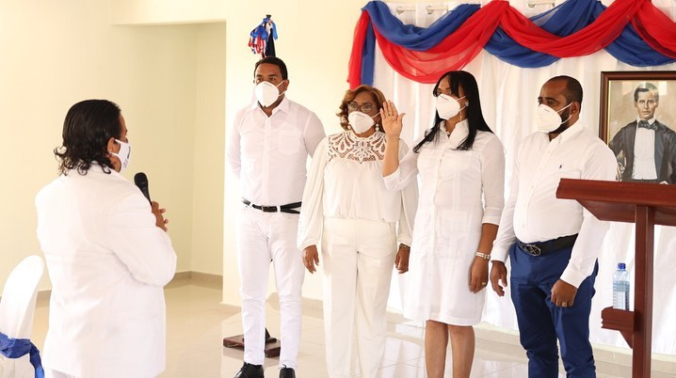
Este sábado 24 de abril 2021, alcaldía de Villa Los Almácigos municipio, presentó las memorias correspondientes a su primer año de gestión en el salón de acto del Ayuntamiento municipal. En el marco de la celebración de los 56 años de la revolución de abril de 1965 y los 527 años del primer ayuntamiento instalado en nuestra república.
Con motivo de la ocasión fue organizado un majestuoso acto, que llenó las expectativas del público asistente, en este acto fue notoria la presencia de amplios sectores de la Sociedad, cuyos líderes concurrieron desde tempranas horas de la mañana, prestos a escuchar las ejecutorias de todo un año de las presentes autoridades.
Este primer año de Gestión ha sido de grandes cambios, desarrollo y crecimiento para nuestro municipio y podemos mencionar algunas obras que han causado gran impacto y alegría a nuestros munícipes: Construcción de un nuevo y moderno matadero municipal, construcción de un puente peatonal sobre el rio Los Almácigos, Remozamiento del parque Olegaria Rodríguez, construcción de una capilla en la comunidad de la ceiba arriba, Bacheo y construcción de policías acostado en tres etapa, en diferente sectores del municipio, colocación de lámparas e Iluminación en todo el municipio, construcción de casa a munícipe de escaso recursos, mantenimiento constante de todos los caminos vecinales, saneamiento de cañadas en la Ceiba Arriba y el sector Oasis Veras, reacondicionamiento del vertedero municipal y cabe destacar que el alcalde Elbido Tavarez ha realizado la construcción y entrega de dos casas con la donación de su sueldo.
Para conocimiento de los munícipes al inicio de nuestra Gestión recibimos una deuda de casi tres millones de pesos, que la fecha de hoy ya ha sido saldada. La trasparencia fue el norte que Guio y seguirá guiando esta Gestión En su alocución el Ejecutivo Municipal Elbido Tavarez dio las gracias a Dios por la oportunidad de servir con transparencia a su amado pueblo Villa Los Almácigos, además agradeció a su equipo de trabajo y a cada uno de los munícipes por la confianza depositada.

